Министерство науки и высшего образования Российской Федерации
НАЦИОНАЛЬНЫЙ ИССЛЕДОВАТЕЛЬСКИЙ
ТОМСКИЙ ГОСУДАРСТВЕННЫЙ УНИВЕРСИТЕТ (НИ ТГУ)
Институт прикладной математики и компьютерных наук

ОТЧЁТ ПО ЛАБОРАТОРНОЙ РАБОТЕ

«Лабораторная №1»

по дисциплине «Параллельное программирование»

Выполнил:
студент группы № 932223
Артеменко А. Д.

Проверил:
Преподаватель
Лещинский Д.В.

Томск – 2026
Задача (3).
На каждом процессе заполнить массив x_local[] случайными числами из диапазона
от -9 до 9. Размер массива задать равным m = 4. Используя функции двухточечного обмена собрать все локальные массивы на процессе с номером size-1. Принятые данные разместить в массиве x_global[] размера n = m*size следующим образом, сначала элементы с нулевого процесса, далее элементы с первого процесса и т.д. Добавить выдачу результатов.
Описание решения.
Представлено решение, в котором выполняется сохранение элементов полученного заполненного локального массива в глобальном массиве по следующей формуле:
$$x_global\left[proc_number*4+i\right]=proc_number(x_local[i])$$
Программная реализация.
#include <mpi.h>
#include <stdio.h>
#include <stdlib.h>
#include <time.h>
#include <vector>

/// @brief Точка входа в программу.
/// @param[in] argc количество аргументов командной строки
/// @param[in] argv массив аргументов командной строки
/// @return код завершения приложения
int main(int argc, char *argv[])
{
int mpiInitialized = 0;
MPI_Initialized(&mpiInitialized);
if (!mpiInitialized)
{
if (MPI_Init(&argc, &argv) != MPI_SUCCESS)
{
printf("MPI_Init failed\n");
return EXIT_FAILURE;
}
}

int rank = 0;
int size = 0;

MPI_Comm_rank(MPI_COMM_WORLD, &rank);
MPI_Comm_size(MPI_COMM_WORLD, &size);

if (size <= 0)
{
printf("Invalid MPI size\n");
MPI_Finalize();
return EXIT_FAILURE;
}

const int localArraySize = 4;
const int root = size - 1;
const int globalArraySize = localArraySize * size;

srand((unsigned)time(NULL) + rank);

std::vector<int> xLocal(localArraySize);

for (int i = 0; i < localArraySize; ++i)
{
xLocal[i] = rand() % 19 - 9;
}

MPI_Barrier(MPI_COMM_WORLD);

for (int p = 0; p < size; ++p)
{
if (rank == p)
{
printf("Process %d local array: [", rank);
for (int i = 0; i < localArraySize; ++i)
{
printf("%d", xLocal[i]);
if (i < localArraySize - 1)
{
printf(", ");
}
}
printf("]\n");
}
MPI_Barrier(MPI_COMM_WORLD);
}

if (rank == root)
{
std::vector<int> xGlobal(globalArraySize);

for (int i = 0; i < localArraySize; ++i)
{
xGlobal[root * localArraySize + i] = xLocal[i];
}

MPI_Status status;

for (int src = 0; src < size; ++src)
{
if (src != root)
{
std::vector<int> buffer(localArraySize);

if (MPI_Recv(buffer.data(), localArraySize, MPI_INT, src, 0, MPI_COMM_WORLD, &status) != MPI_SUCCESS)
{
printf("MPI_Recv failed on root from process %d\n", src);
MPI_Finalize();
return EXIT_FAILURE;
}

for (int i = 0; i < localArraySize; ++i)
{
xGlobal[src * localArraySize + i] = buffer[i];
}
}
}

printf("\nGlobal array on process %d:\n[", root);
for (int i = 0; i < globalArraySize; ++i)
{
if (i % localArraySize == 0)
{
printf("[");
}
printf("%d", xGlobal[i]);
if (i % localArraySize == localArraySize - 1)
{
printf("]");
}
if (i < globalArraySize - 1)
{
printf(", ");
}
}
printf("]\n");
}
else
{
if (MPI_Send(xLocal.data(), localArraySize, MPI_INT, root, 0, MPI_COMM_WORLD) != MPI_SUCCESS)
{
printf("MPI_Send failed on process %d\n", rank);
MPI_Finalize();
return EXIT_FAILURE;
}
}

MPI_Finalize();
return EXIT_SUCCESS;
}

Тестирование.
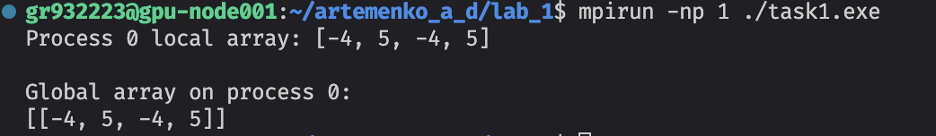

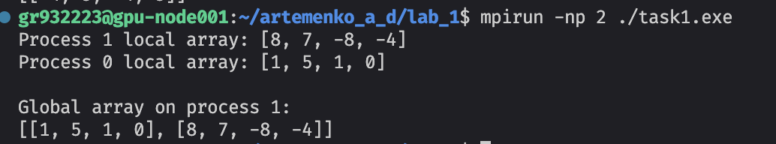

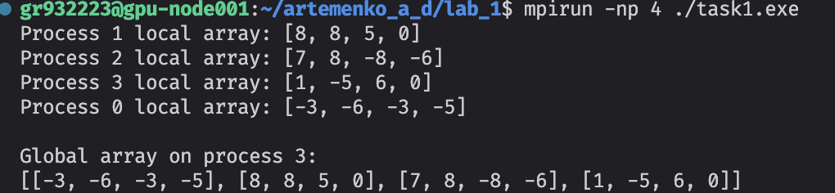

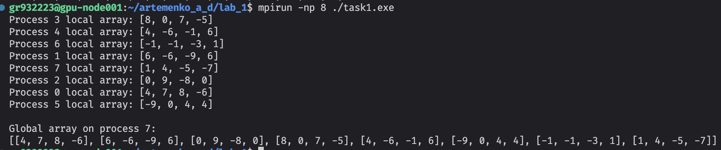

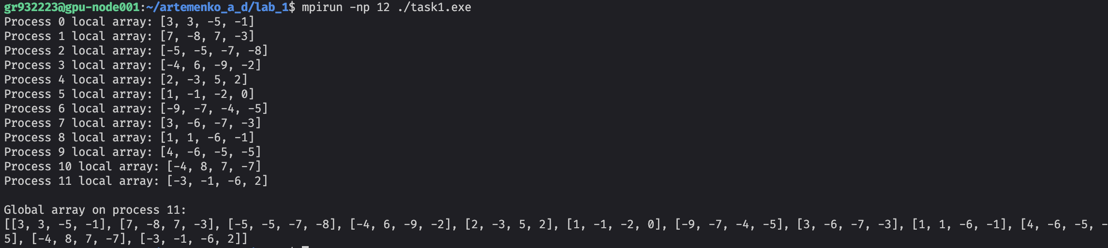

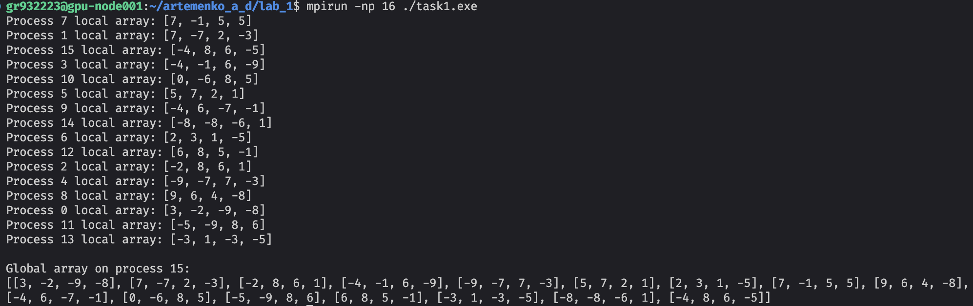

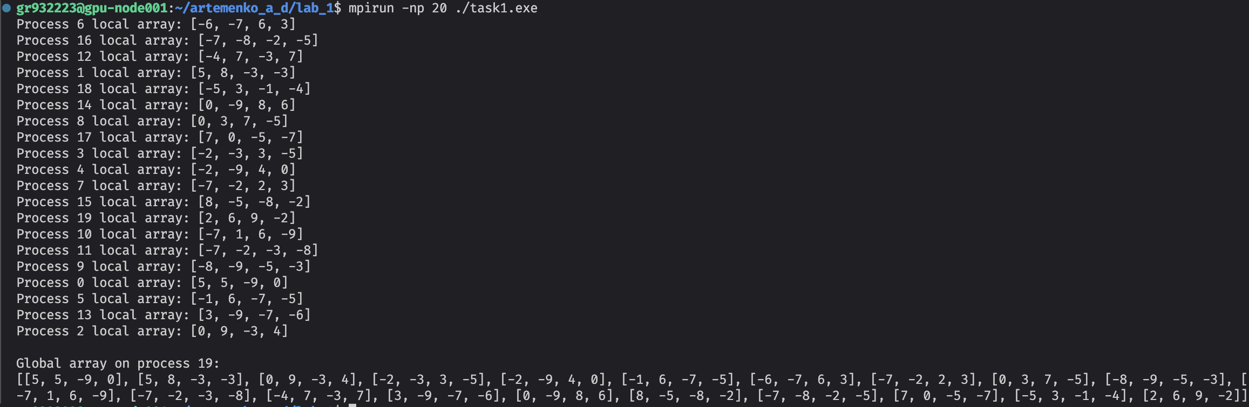

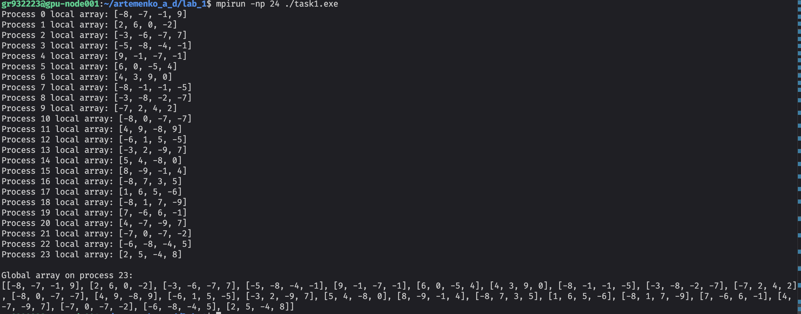

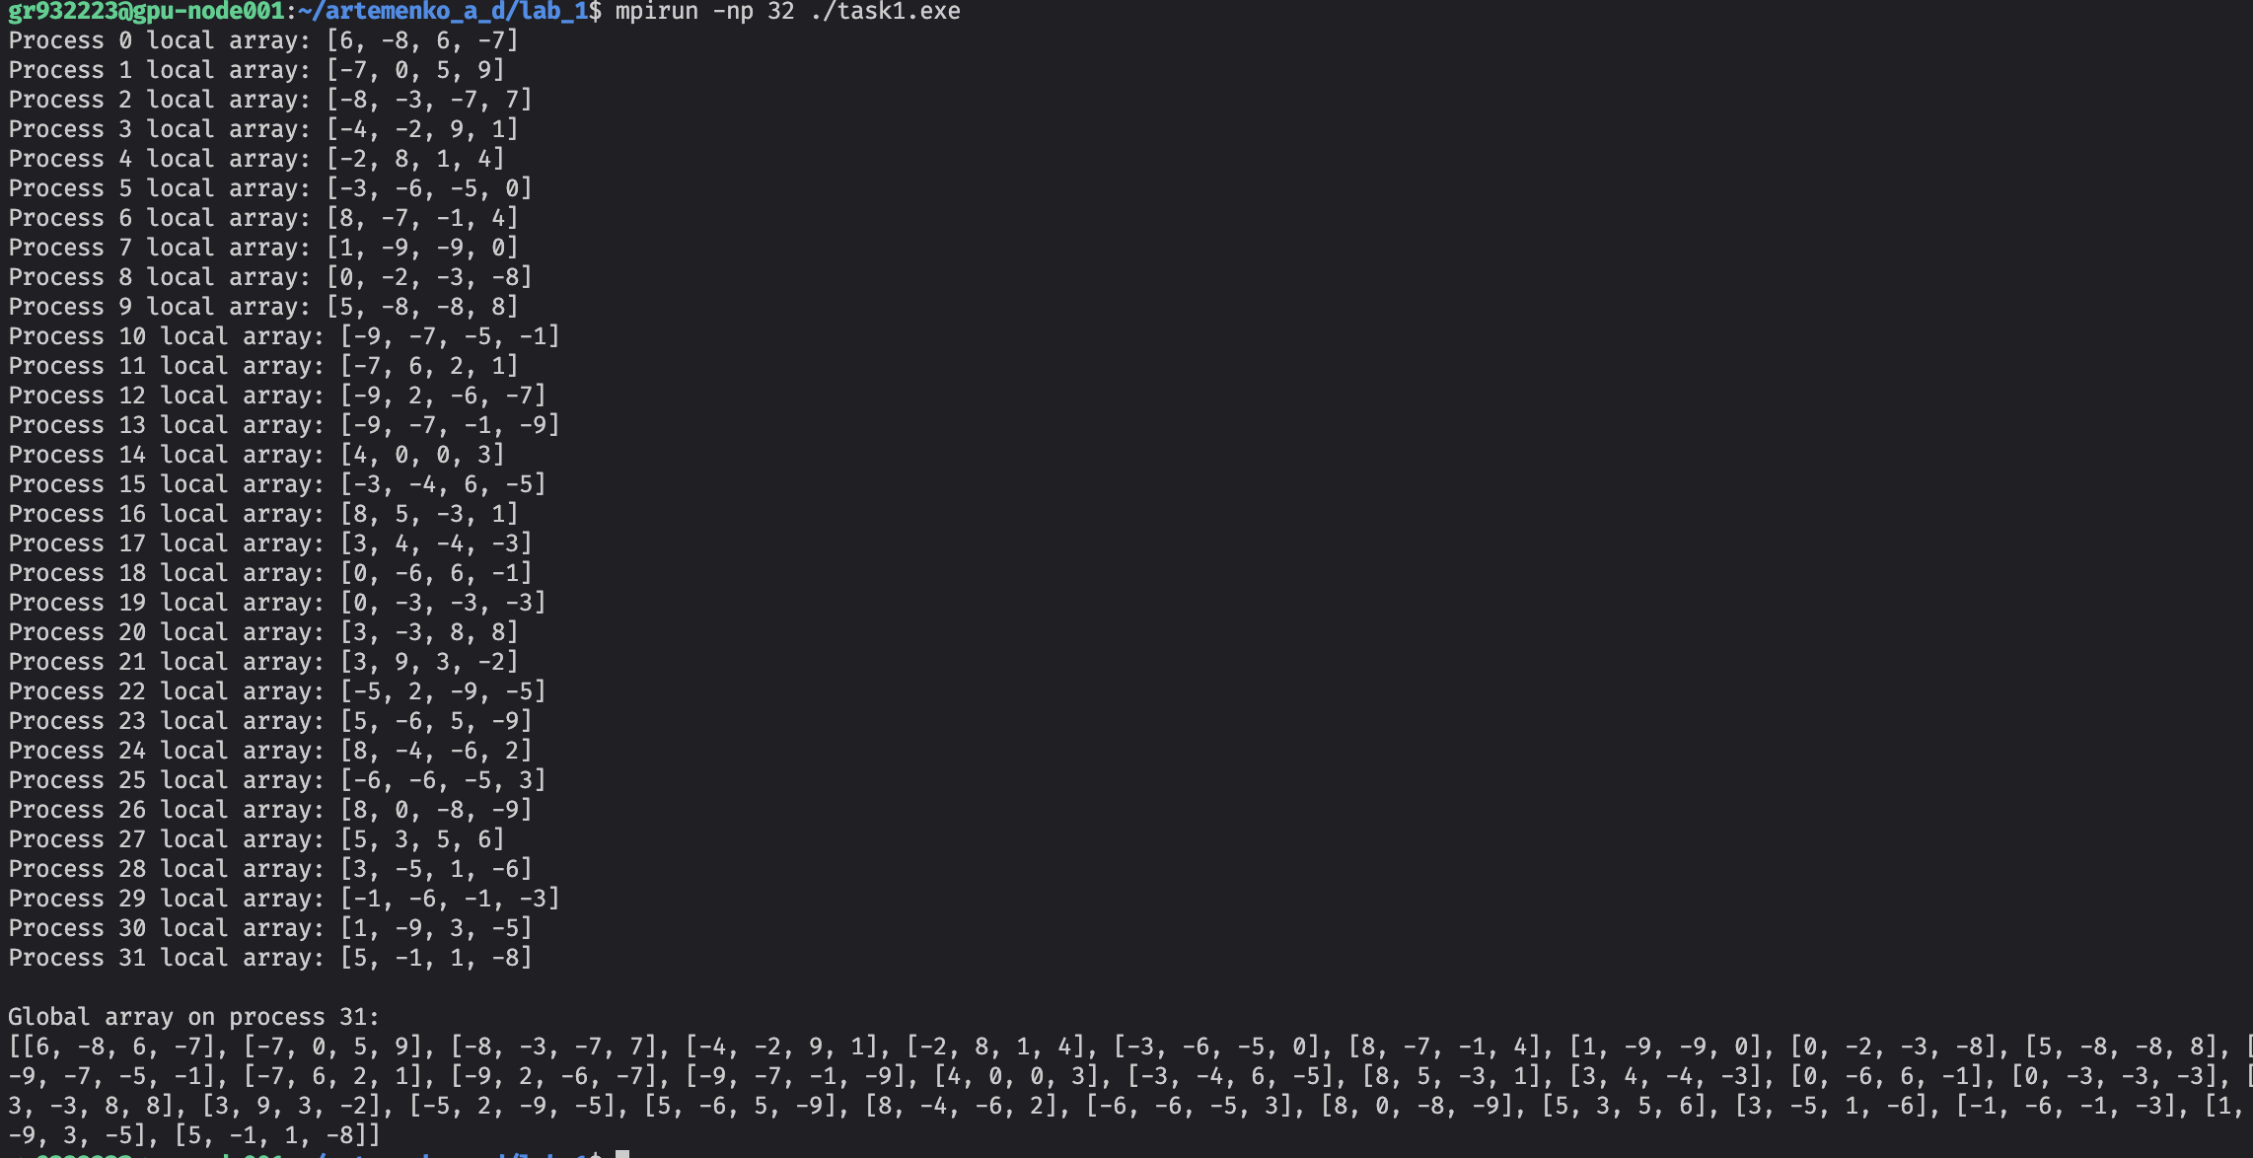
Путь. /home/users/gr932223/artemenko_a_d/lab_1/task1.cpp
Вывод.
В процессе выполнения данной лабораторной работы я познакомился с коммуникационными операциями типа “точка-точка”, которыми являются функции передачи и получения сообщений между процессами MPI_Send и MPI_Recv, и смог освоить их на практике.

